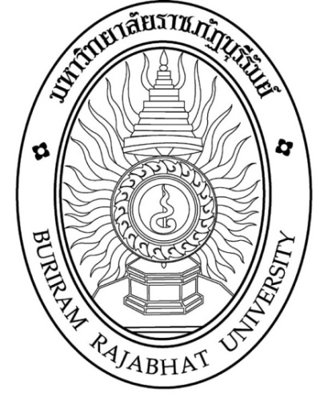
หลักสูตรวิทยาศาสตรบัณฑิต
สาขาวิชาเคมี
(หลักสูตรปรับปรุง พ.ศ. 2560)

คณะวิทยาศาสตร์
มหาวิทยาลัยราชภัฏบุรีรัมย์

